PREFA VK-Saumrinne R/L anthrazit 02 Anthrazit

PREFA

Eigenschaften

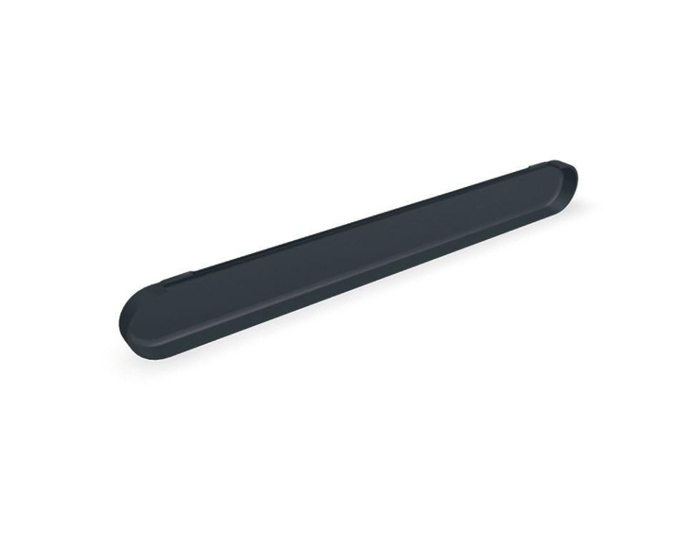

GTIN:

4043111050393

HAN:

517302

Farbton

anthrazit

Oberfläche

pulverbeschichtet

Produkt

Endstücke

Querschnittsform

halbrund

Werkstoff

Aluminium

Breite (mm)

170,00

Länge (mm)

1.037,00